Osint T1 InfoSec CTF 2022. Автор: Шаталов Вадим (заголовок)

[InfoSec CTF 2022 (ctfd.io)](https://infosec.ctfd.io/challenges" \l "T1-34)

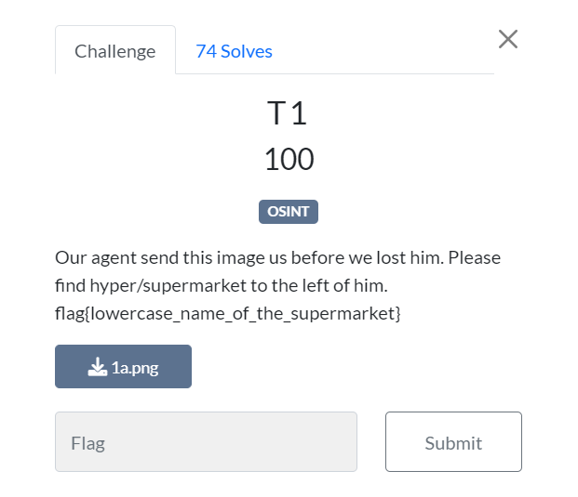

Task.png

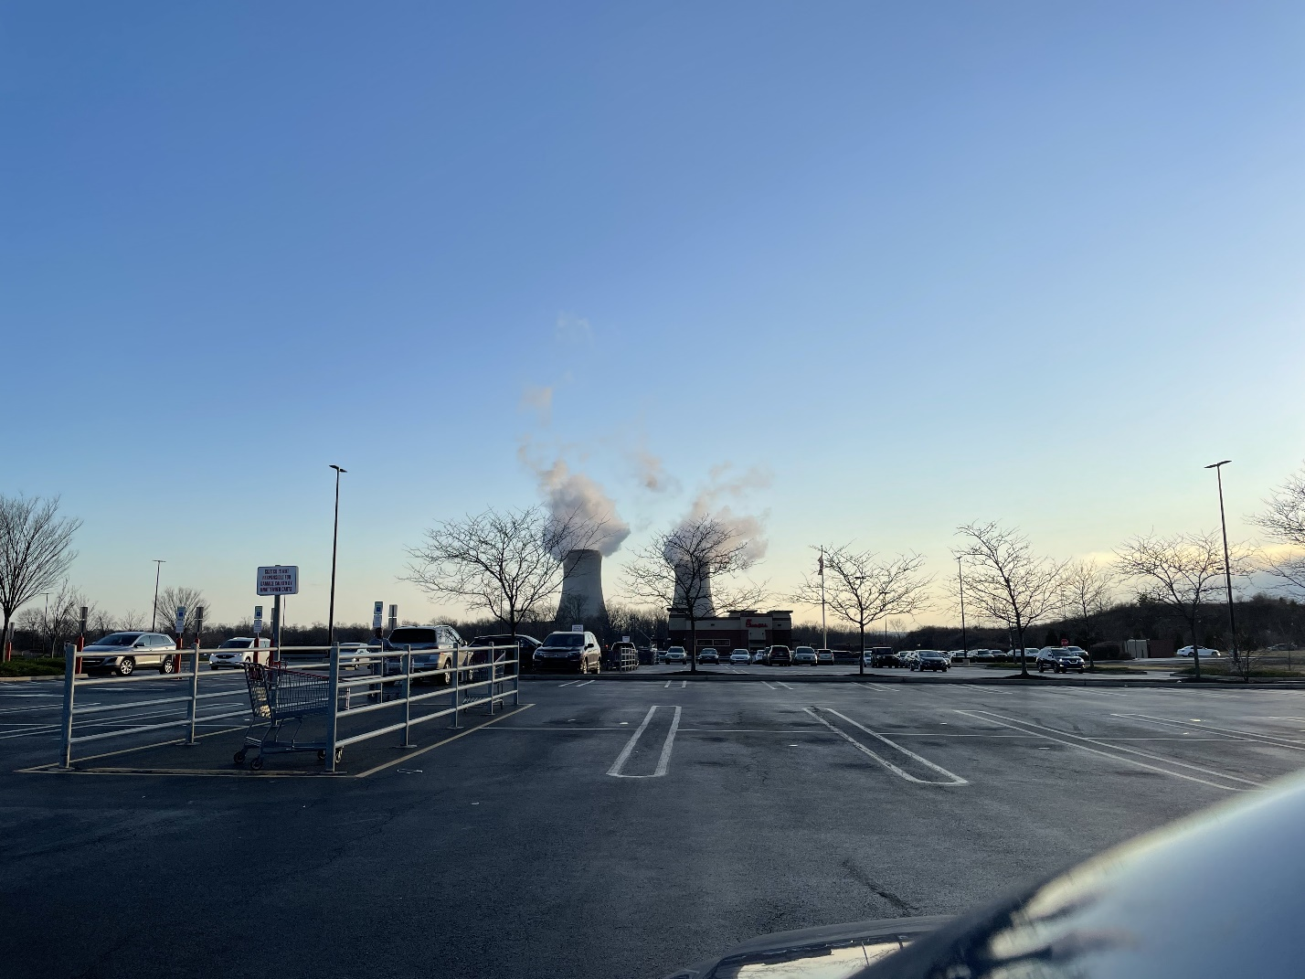

1a.png

Из описания задания узнаём, что рядом у нас есть гипер/супермаркет, и видим 2 градирни. Можем предположить, что рядом находится АЭС.

Сразу проверим на метаданные. Может что-то и найдём

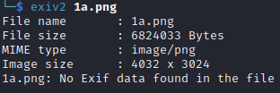

meta.png

Ничего не нашли, увы

Изучим подробнее фотографию. Перед нами парковка, здание с вывеской, предположительно какой-нибудь фастфуд, и табличка, которую при приближении можно прочитать

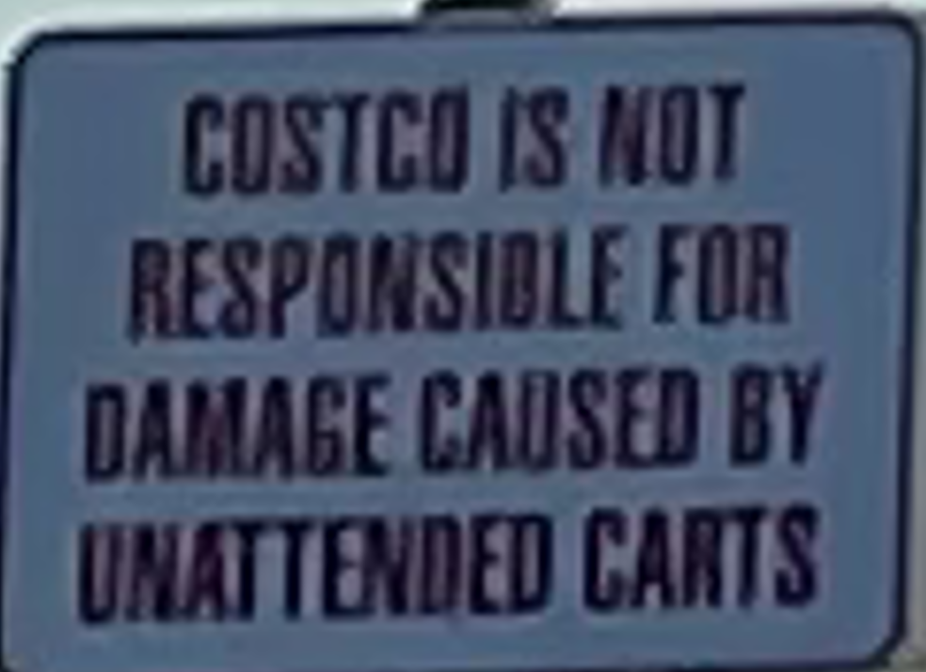

coscto.png

“Costco” – звучит необычно, поищем что это у нас такое.

“Costco Wholesale Corporation — крупнейшая в мире сеть складов (магазинов) самообслуживания клубного типа.” Попробуем сразу вписать флаг flag{costco}. Неверный. Продолжаем поиски.

Сформируем запрос, основываясь на известных данных: рядом магазин “Costco” и АЭС. Ищем “Costco near nuclear plants”

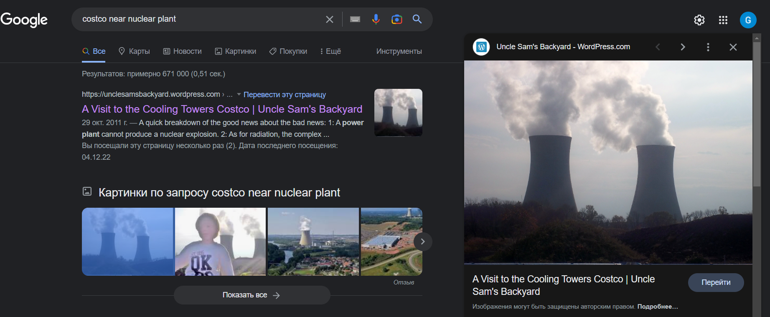

searchcostco.png

Похожи на наши градирни. Заходим на сайт ([A Visit to the Cooling Towers Costco | Uncle Sam's Backyard (wordpress.com)](https://unclesamsbackyard.wordpress.com/2011/10/29/a-visit-to-the-cooling-towers-costco/))

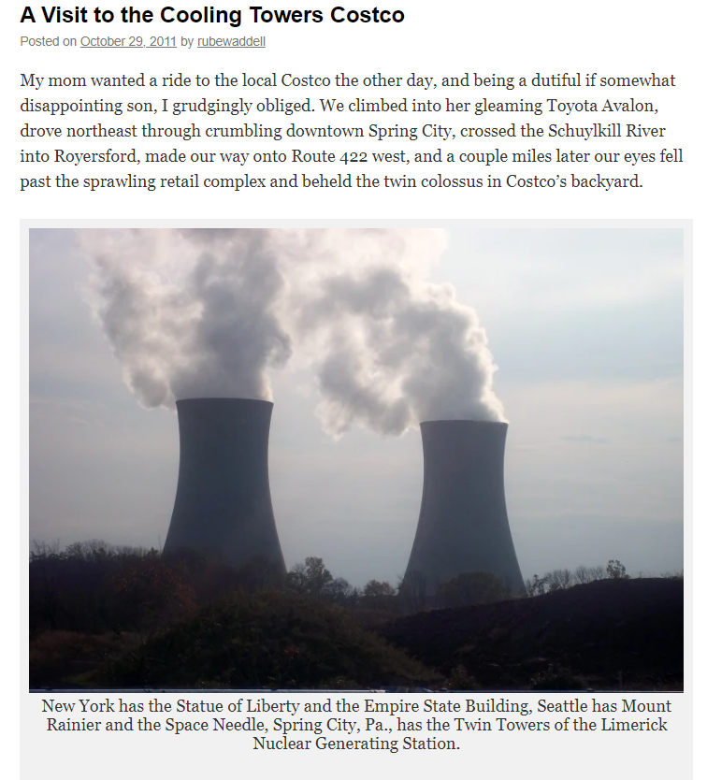

postfromsite.png

Из прочтённого узнаем, что нам нужен Spring City, Pa. и шоссе 422 на запад (хотя можно заметить название нашей АЭС, но так не интересно).

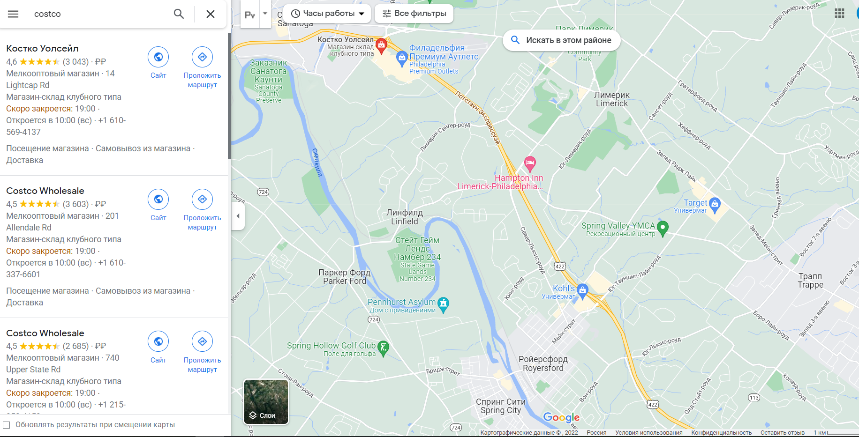

map.png

По поиску в картах находим сначала город, а потом близлежащий нужный нам магазин. Как раз дорога к нему и есть наше шоссе 422 на запад.

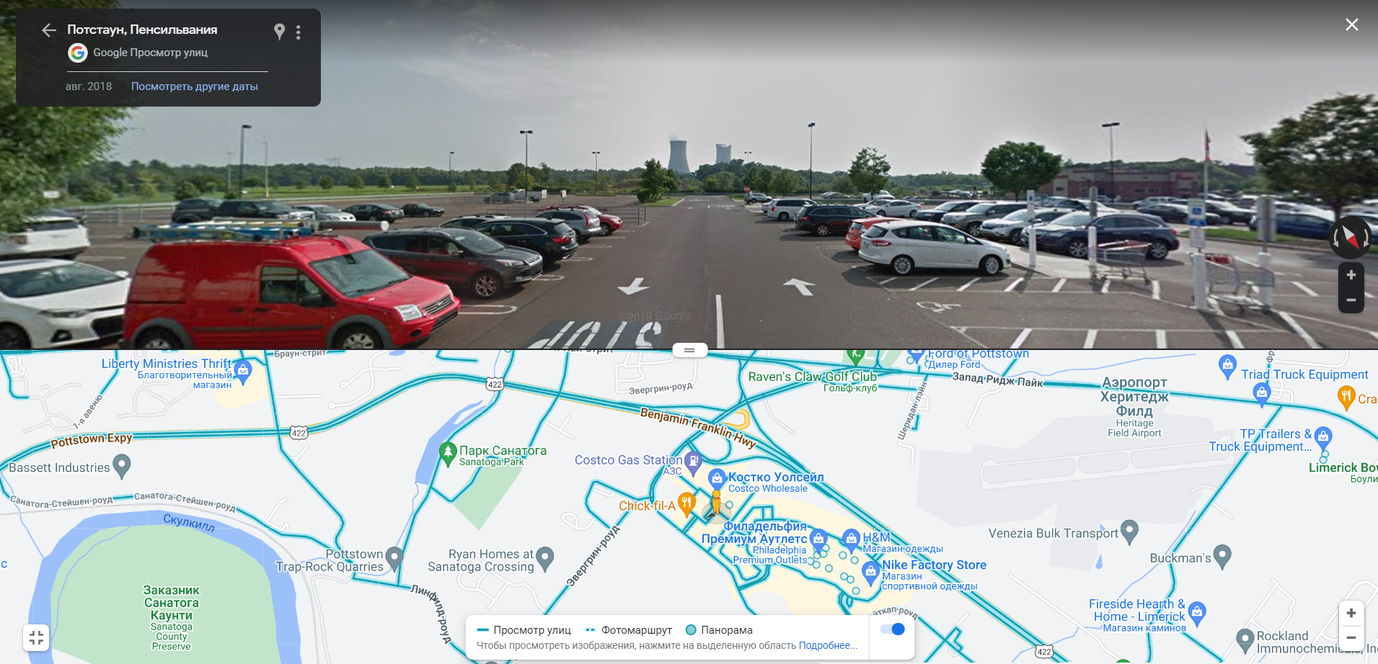

panorama.png

Проверяем в панораме верность нашей локации. И да, мы нашли наш магазин, осталось только определить название нашего ТРЦ. Тут уже ничего сложного. Philadelphia Premium Outlets. Формируем флаг и получаем flag{Philadelphia_premium_outlets}

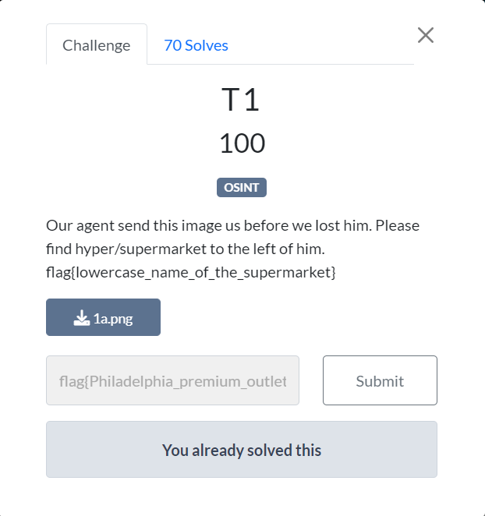

solvedtask.png

Та-да!